Comunicato stampa
Dornbirn, novembre 2011

Imbattibile varietà

Zumtobel integra il sistema di file continue Tecton con una moderna versione LED

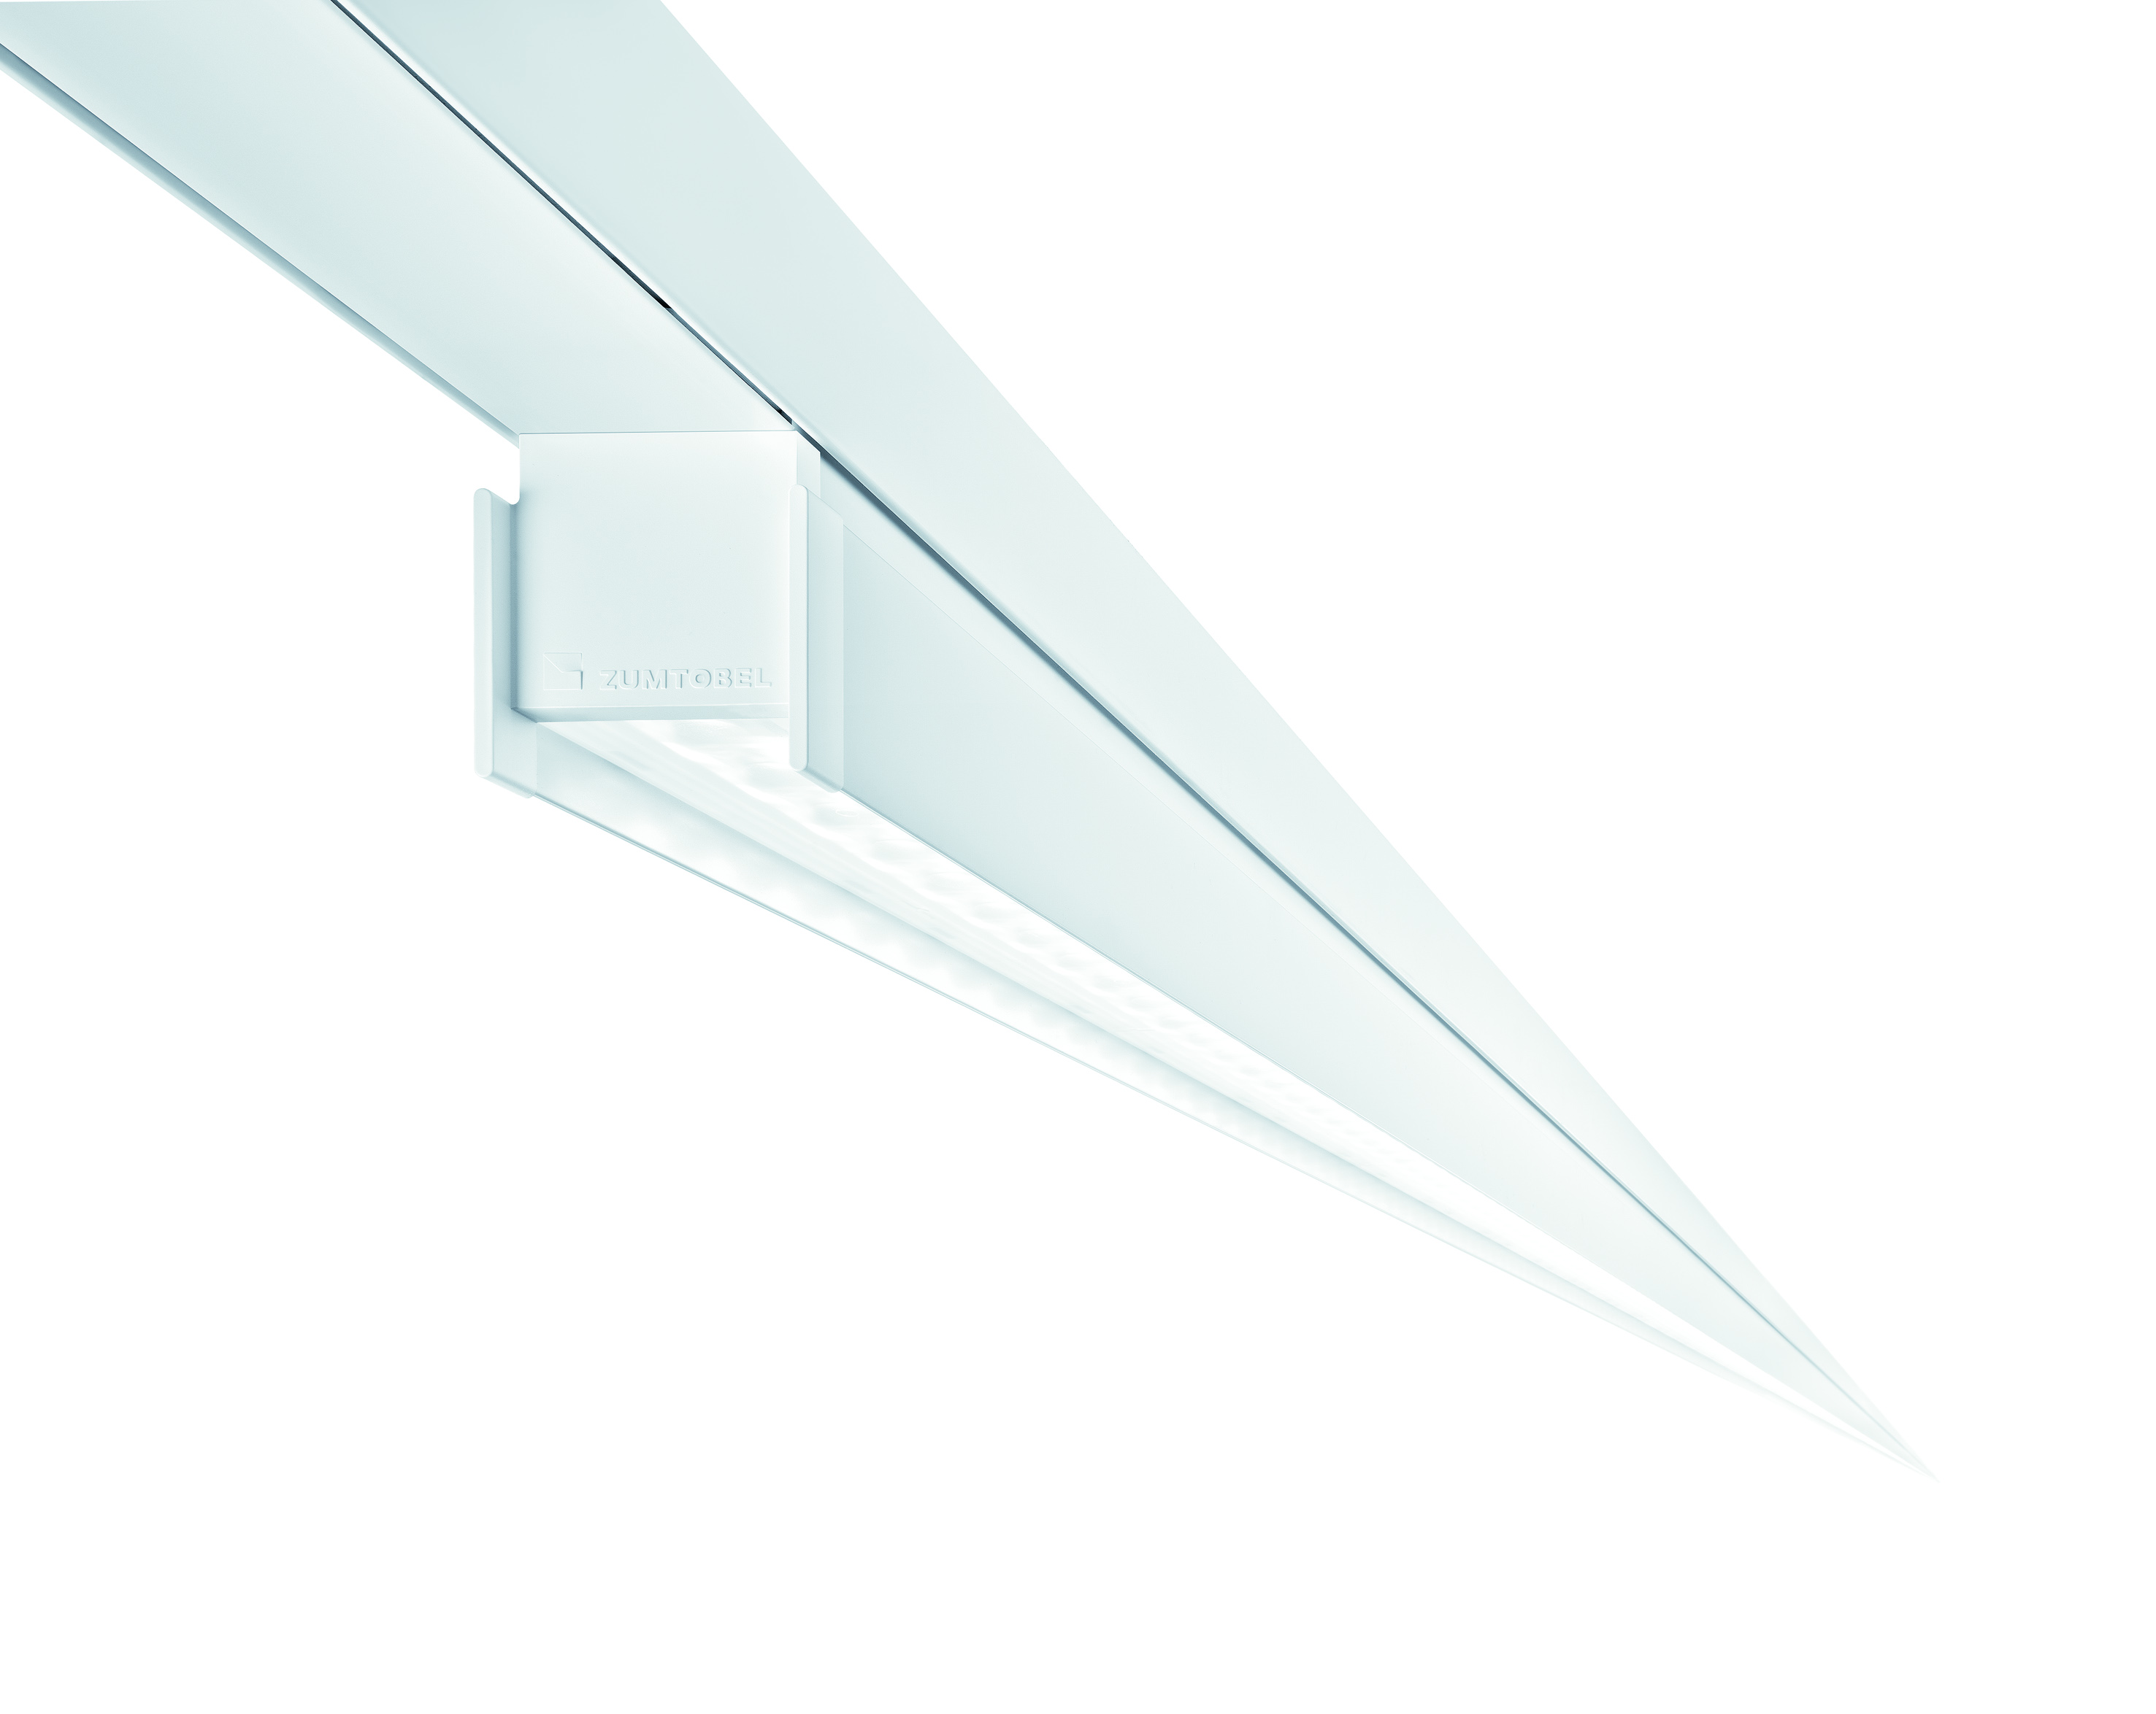
Il sistema di file continue Tecton di Zumtobel è da sempre imbattibile per varietà: nessun altro infatti mette in mano ad architetti e progettisti uno strumento con cui realizzare tanto facilmente un impianto unitario per le funzioni illuminotecniche più svariate. Ora Zumtobel ha integrato il programma con una nuova versione LED come standard. Nel binario precablato a undici poli si possono installare pregiate unità LED conservando tutta la flessibilità e la compatibilità del sistema. Altrettanto vale per il montaggio semplice e senza utensili, tipico di Tecton.

Tecton LED assicura costi minimi di energia e manutenzione: i LED infatti durano molto a lungo, 50.000 ore con rimanente 70% del flusso. Inoltre questo modernissimo sistema di Zumtobel vanta un’efficienza luminosa fino a 80 lm/W, con flussi che arrivano a 5.050 Lumen. Meno consumo energetico, meno manutenzione e quindi anche meno interruzioni del lavoro comportano vantaggi indiscutibili sia per le aziende che per l’ambiente. E la qualità della luce rimane sempre ai massimi livelli: garantiti dalla resa cromatica Ra > 80 e da due temperature di colore, a scelta 3.000 o 4.000 Kelvin. La piena compatibilità della versione LED con tutto il programma Tecton offre la possibilità di sostituire facilmente apparecchi T16 o T26- già installati, inserendo le nuove unità LED senza alcun bisogno di utensili. Tecton pertanto diventa interessante anche nei risanamenti dove si vada cercando una soluzione illuminotecnica, moderna, duratura e chiaramente più efficiente.

Tecton si avvale della tecnologia LED più moderna, destinata al futuro e quindi sicura come investimento. Il programma LED prevede quattro ottiche che coprono ogni possibile esigenza di luce in supermercati, capannoni di produzione o centri logistici. È solo grazie a queste sofisticate ottiche che si riescono a sfruttare tutti i vantaggi dei LED. Sono costruite in modo da ottimizzare gli illuminamenti orizzontali e verticali nei vari contesti. Non è più necessario aggiungere riflettori in quanto sono le ottiche stesse a direzionare la luce con la necessaria precisione.
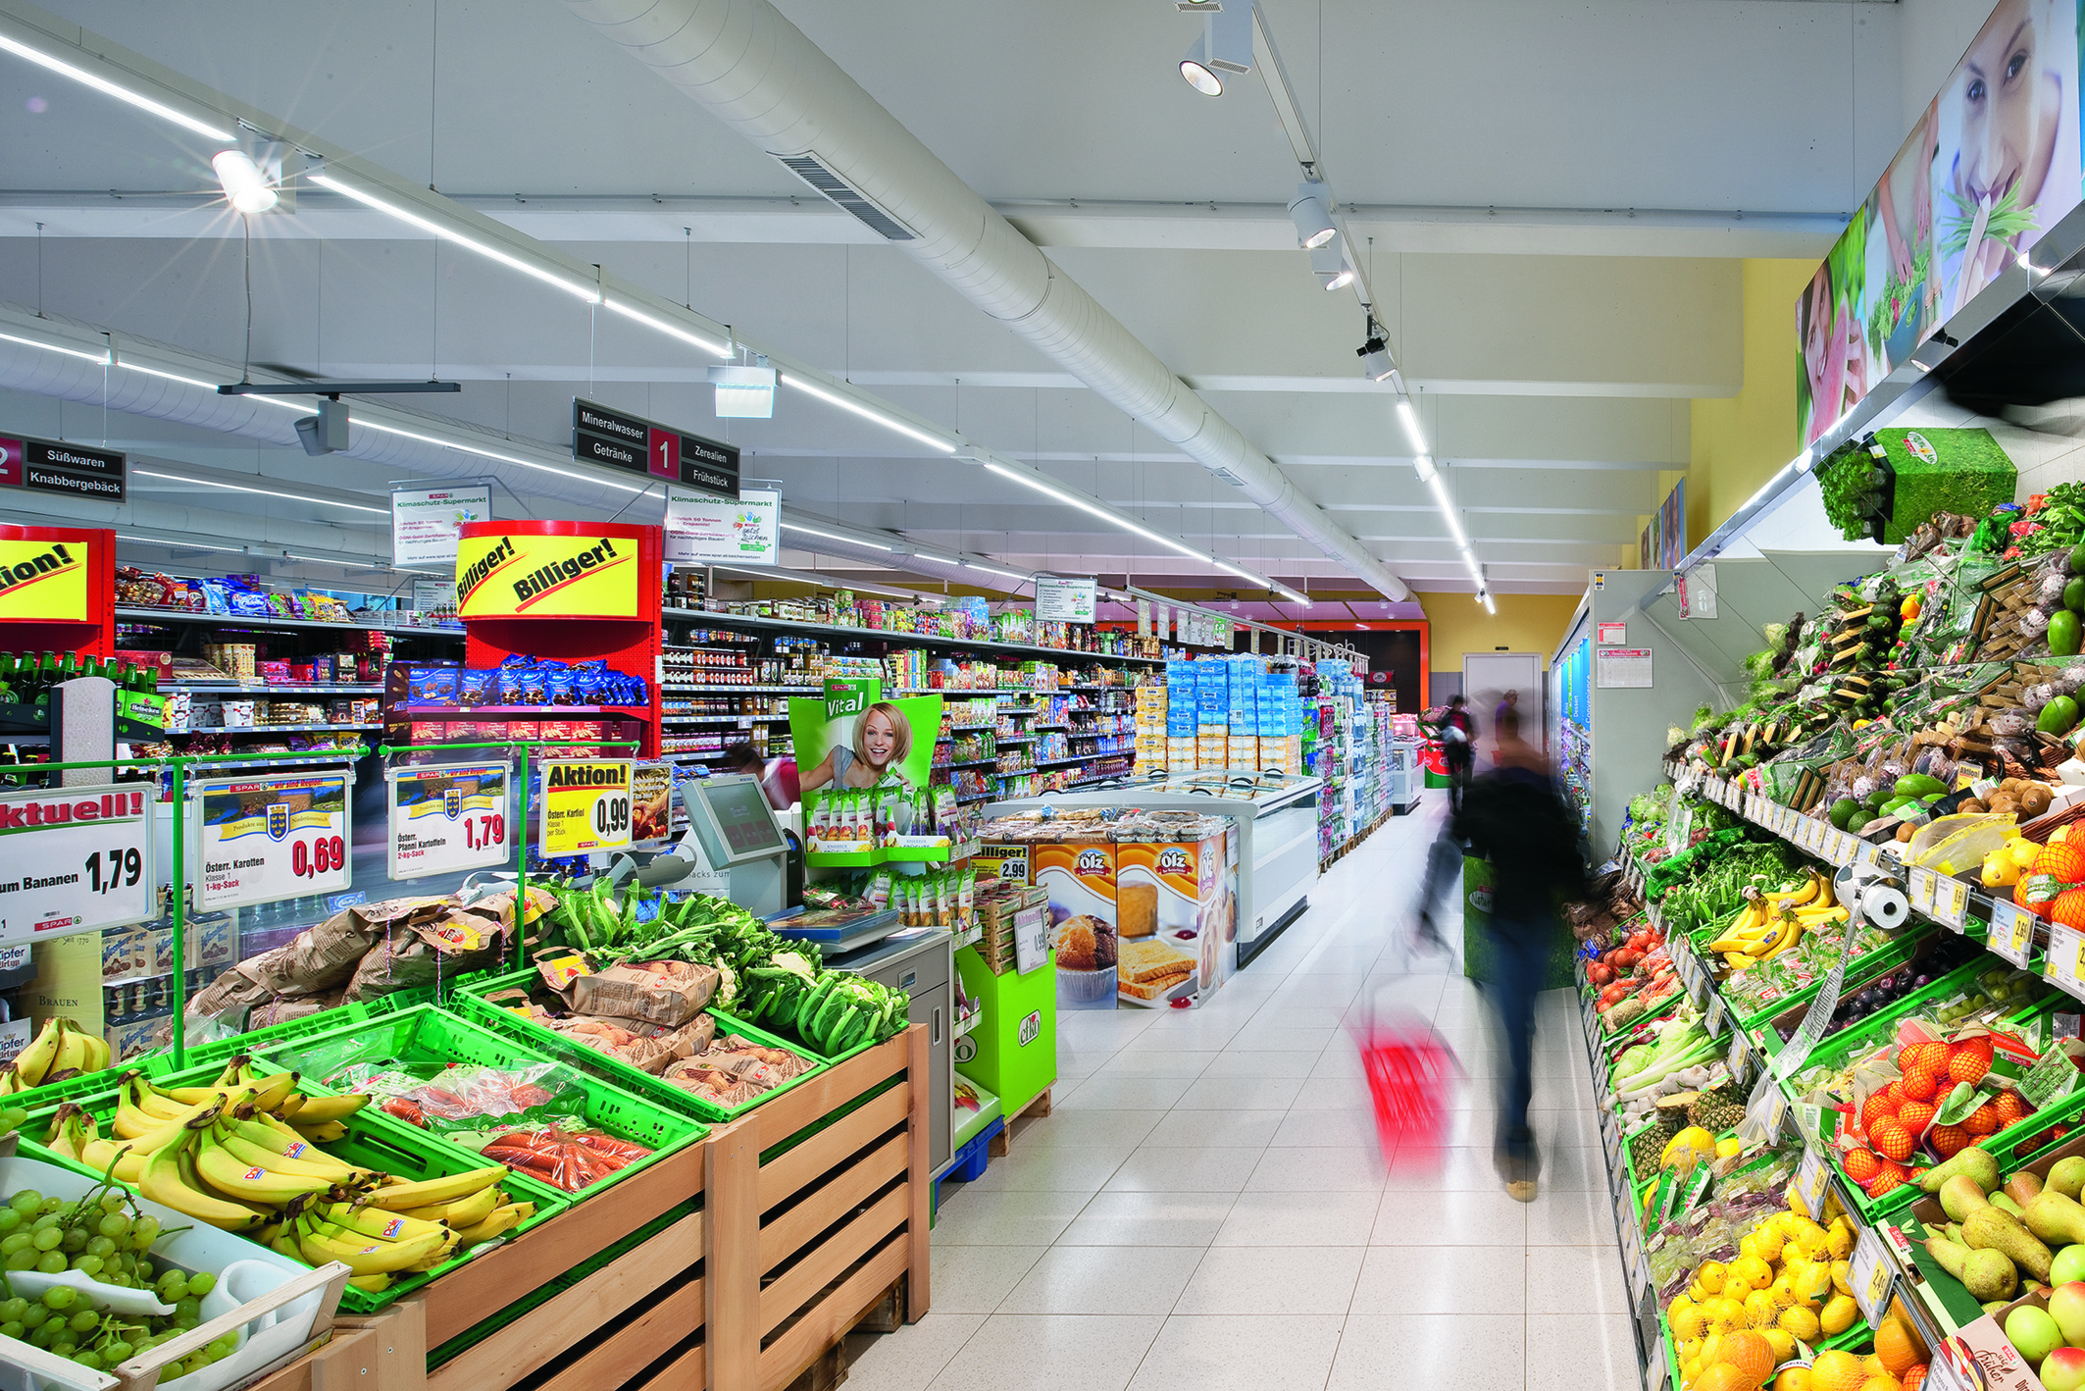
- L’ottica Wide Beam si presta soprattutto ad illuminare scaffalature e corsie di altezza medio-alta (ca. 6-8 metri). Risulta perfetta anche per l’illuminazione omogenea di grandi superfici correlate.
- L’ottica a fascio stretto Narrow Beam è ideata specificamente per applicazioni nell’industria e nella tecnica. Diffonde un’illuminazione uniforme ed efficiente sui piani verticali delle scaffalature. Le sue specialità sono le altezze medio-alte (ca. 14-18 metri).
- L’ottica Double Wallwasher si rivela ideale negli ambienti di vendite e presentazioni. L’emissione è simmetrica e omogenea. Gli sguardi si concentrano pertanto sugli oggetti in vendita disposti sugli scaffali.
- L’ottica Wallwasher è invece asimmetrica, concepita per gli ambienti di vendita con scaffali monolaterali. Il sobrio riflettore che si fissa a scatto, senza bisogno di utensili, mette in scena abilmente gli oggetti esposti.

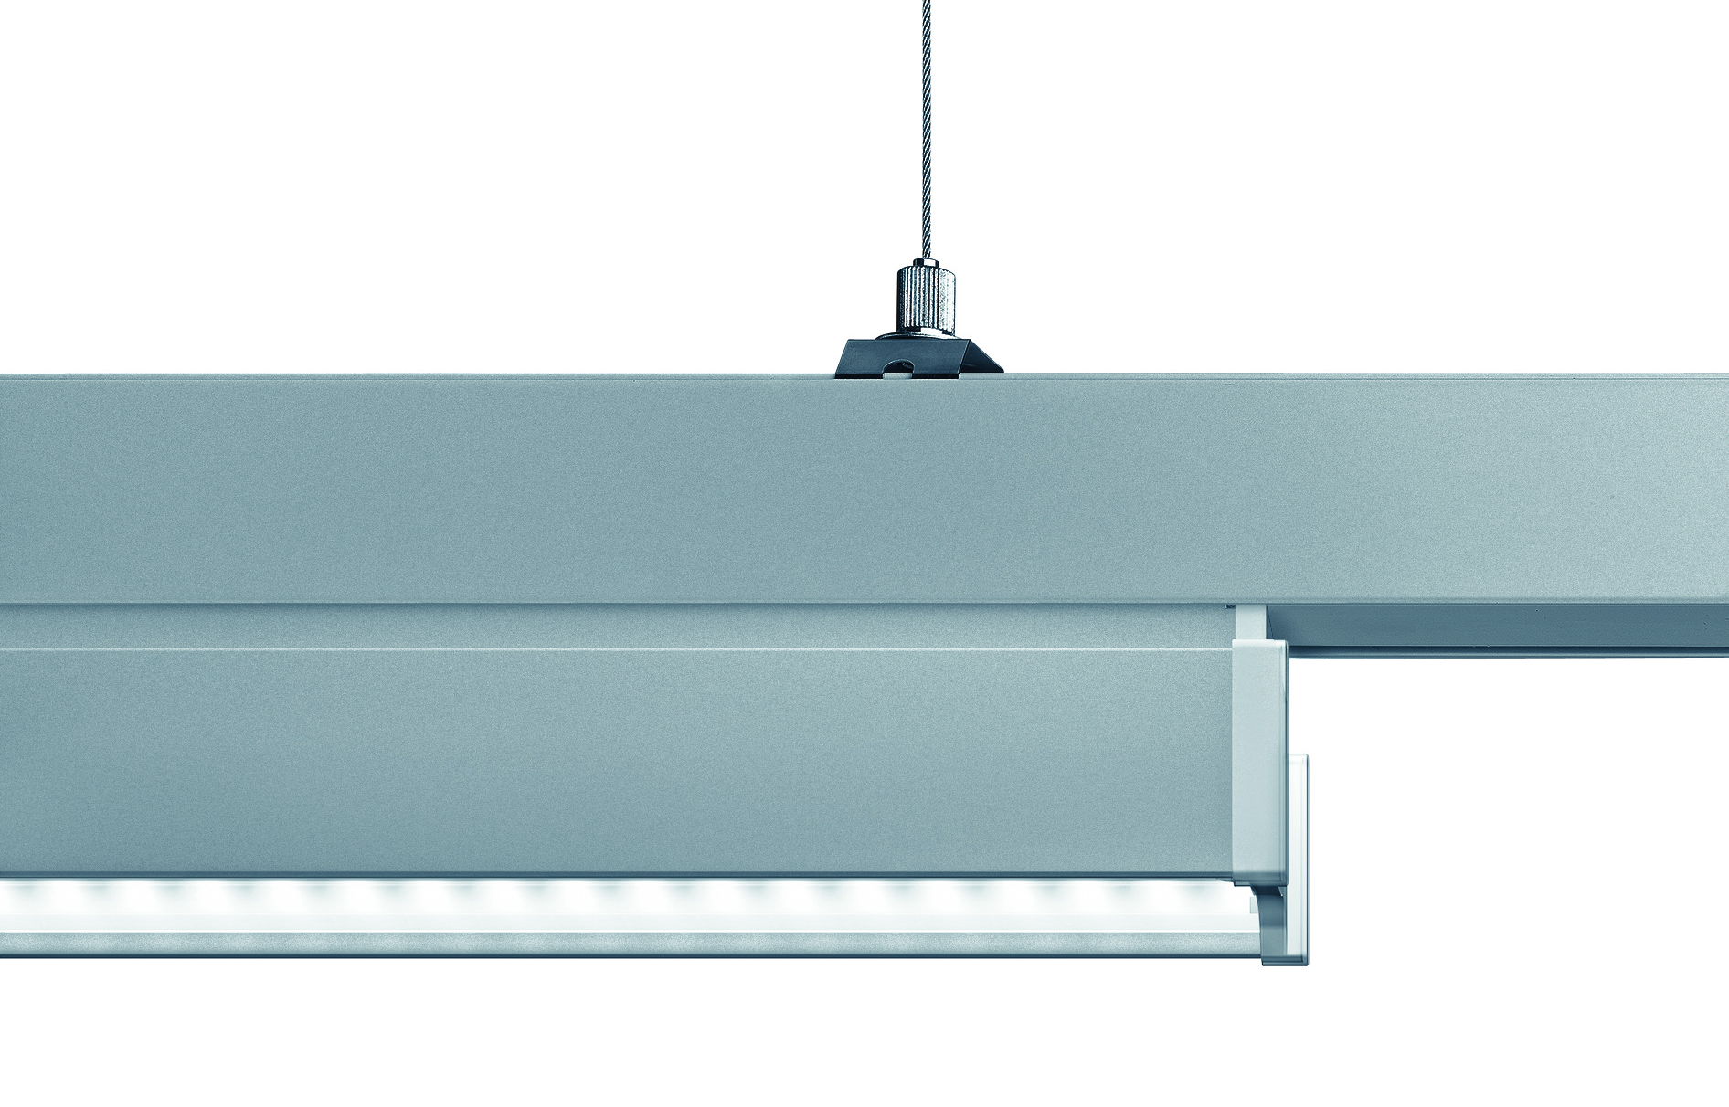
Il nuovo apparecchio LED firmato da Billings Jackson Design convince per la sua linea molto ridotta. Si presenta infatti con sobrietà e conferisce al soffitto un aspetto riposante. Le file continue diventano perfettamente ininterrotte, senza alcun punto di giunzione in vista.

In fatto di installazione, la fila continua LED risulta più pratica che mai: se fino ad ora c’era da montare sul binario l’unità, il riflettore e la lampada, ora invece Zumtobel fornisce una soluzione „all-in-one“: per Tecton LED serve solo montare l’unità sul binario e l’installazione è già conclusa. Per le opzioni individuali sono disponibili modelli di due lunghezze, una versione con EVG e una dimmerabile.

Zumtobel. La Luce.

Breve profilo
Il marchio Zumtobel è leader internazionale nelle soluzioni illuminotecniche globali che sanno dar vita al congiunto luce e architettura. In qualità di leader innovativo, offre un’ampia scelta di apparecchi d’alto livello e sistemi di comando per le applicazioni più svariate dell’illuminazione professionale: come uffici e istituti didattici, vendite e presentazioni, hotel e wellness, salute e cura, arte e cultura, industria e tecnica. Zumtobel è un marchio della società Zumtobel AG di sede a Dornbirn, Vorarlberg (Austria).

Illustrazioni:

B1_ Il sistema di file continue Tecton di Zumtobel è ora disponibile anche come versione LED standard.

B2_ La catena austriaca di supermercati SPAR è già illuminata con successo da Tecton LED. L’alta qualità della luce e i costi energetici minimi garantiscono un’ammortizzazione in tempi brevi.

B3_ Tecton LED chiude sorgente, apparecchio e riflettore in un unico elemento ottico e funzionale. Compatto ma versatile, trasmette grande armonia.

Per ulteriori informazioni:
Zumtobel Lighting GmbH
Nadja Frank
PR Manager
Schweizer Strasse 30
A-6850 Dornbirn

Tel. +43-5572-390-1303
Fax.+43-5572-390-91303
nadja.frank@zumtobel.com
www.zumtobel.com
Pubblicazione gratuita citando Zumtobel

